EXMO. SR. PRESIDENTE DA CÂMARA MUNICIPAL DE SUMARÉ

Indico ao Exmo. Senhor Prefeito Municipal, junto ao Departamento competente, no sentido de realizar operação tapa-buraco na Avenida da Amizade, na altura do número 2111, bairro Chácara Bela Vista.

**Justificativa:** Tal indicação se justifica tendo em vista se tratar de avenida de alto fluxo de veículos, que trafegam em alta velocidade, podendo causar danos estruturais aos mesmos e até risco de acidentes.

Sala de Sessões, 19 de novembro de 2021.

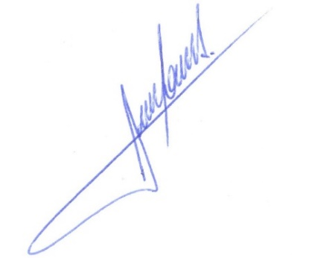

**RODRIGO DORIVAL GOMES**

Vereador

Cidadania